I. OSNOVNI PODATKI

Osnovna šola:  Otočec | Oddelek:  7. b | Učitelji, ki izvajajo učno enoto:  - Barbara Pavlovič Plevanč  - Sandra Colarič  - Matej Šiško  - Jakob Salmič  - Peter Jenič | Število ur:  8  Datumi izvedb:  14. 5. 2021  17. 5. 2021  28. 5. 2021  11. 6. 2021
Naslov učne enote: EVROPA V ŠOLI - PROBLEM ZAVRŽENE HRANE
Cilji in standardi iz UN po predmetih:
Predmet 1: RAZREDNA URA | Cilji:  - Razmišljajo o tem, zakaj sta veščini sodelovanja in kritičnega mišljenja pomembni.  - Razmišljajo o možnih situacijah, v katerih so že medsebojno sodelovali in kritično razmišljali.  - Spoznajo, kako sošolci razumejo sodelovanje in kritično mišljenje  - Ocenijo razvitost svoje veščine sodelovanja in kritičnega mišljenja | Standardi:  - razvijajo veščine sodelovanja  - razvijajo veščine kritičnega mišljenja
Predmet 2: NARAVOSLOVJE | Cilji:  - Povečajo zavedanje o odgovornem ravnanju s hrano,  - Izobrazijo o odgovornem ravnanju s hrano in zavrženo hrano,  - Zmanjšajo nastajanje zavržene hrane v šoli in doma,  - Pravilno reciklirajo in odlagajo ostanke hrane,  - Seznanijo se z pravilnim načinom shranjevanja prehranskih izdelkov. | Standardi:  - kritično razmišljajo o problematiki zavržene hrane,  - seznanijo se s pomenom recikliranja,  - iščejo možnosti zmanjševanja zavržene hrane.

Vključeni predmeti:  - naravoslovje  - razredna ura  - sodobna priprava hrane  Druga oblika izvedbe:  - dan dejavnosti | Uporabljena digitalna orodja:  - Spletne učilnice Moodle:  - lekcija  - H5P  - kviz  - naloga  - vprašalnik  - Zoom breakout rooms  - Jamboard  - Tricider  - Canva | Izbrane STEM-kompetence (2):  - KRITIČNO MIŠLJENJE  - SODELOVANJE IN KOMUNIKACIJA | Uporabljena načela načrtovanja STEM-učne enote:  - REŠEVANJE PROBLEMOV  - PREDMETNA IN MEDPREDMETNA ZNANJA  - INŽENIRSKI PRISTOP  - SMISLENA RABA TEHNOLOGIJE  - REALNE, ŽIVLJENJSKE SITUACIJE  - USTREZNE UČNE METODE

II. POTEK IZVEDBE

1. korak - orientiranje: IZBIRA REALNEGA PROBLEMA (svetovnega/lokalnega) SODOBNE DRUŽBE POVEZANEGA S CILJI TRAJNOSTNEGA RAZVOJA
OSNOVNE INFORMACIJE  Zaporedna ura v enoti: 1  Čas trajanja: 2  Učitelj/-i, ki izvajajo dejavnosti:  - Barbara Pavlovič Plevanč  - Matej Šiško | Predmet/-i, pri katerem poteka/-jo dejavnost/-i:  - RAZREDNA URA  - NARAVOSLOVJE  STEM-kompetenca, ki je v ospredju:  - Kritično mišljenje | Dejavnost/-i: ODGOVORNA PROIZVODNJA IN PORABA  Učenci se seznanijo s problemom zavržene hrane  Dokazi, ki nastajajo:  - Zapis imen članov skupine v Padlet  - Izbira ciljev TR v Padlet | Elementi formativnega spremljanja (označimo rdeče):  - sooblikovanje/predstavitev namenov učenja  - sooblikovanje/predstavitev kriterijev uspešnosti  - postavljanje vprašanj  - razredna diskusija  - podajanje povratne informacije  - odziv na povratno informacijo  - samovrednotenje  - vrstniško vrednotenje | Vloga digitalnih orodij:  A) pošiljanje in/ali prikazovanje in/ali deljenje  B) analiziranje in/ali procesiranje, obdelava  C) interaktivno okolje  Digitalna orodja + vloga/FS*:  - Moodle 1, 2C  - Zoom 2, 4A  - Padlet 4C
*4C Padlet: če načrtujemo uporabo Padlet-a kot interaktivnega okolja za razredno diskusijo

2. korak – konceptualizacija: ISKANJE REŠITVE/-EV
OSNOVNE INFORMACIJE  Zaporedna ura v enoti: 2  Čas trajanja: 3  Učitelj/-i, ki izvajajo dejavnosti:  - Barbara Pavlovič Plevanč  - Sandra Colarič  - Urša Zupančič  - Matej Šiško  - Peter Jenič | Predmet/-i, pri katerem poteka/-jo dejavnost/-i:  - naravoslovje  - sodobna priprava hrane  - razredna ura  STEM-kompetenca, ki je v ospredju:  - Kritično mišljenje  - sodelovanje | Dejavnost/-i: KAJ LAHKO STORIM JAZ  - Literarno ustvarjanje  - Sodelovanje v Jamboard:  - kaj lahko ukreneš danes, čez eno leto, kaj lahko ukreneš, če bi imel neskončno moč  - predlog recepta iz sestavin, ki bi jih sicer zavrgli  Dokazi, ki nastajajo:  - pesmi  - zgodbe  - spisi  - plakati | Elementi formativnega spremljanja (označimo rdeče):  - sooblikovanje/predstavitev namenov učenja  - sooblikovanje/predstavitev kriterijev uspešnosti  - postavljanje vprašanj  - razredna diskusija  - podajanje povratne informacije  - odziv na povratno informacijo  - samovrednotenje  - vrstniško vrednotenje | Vloga digitalnih orodij:  A) pošiljanje in/ali prikazovanje in/ali deljenje  B) analiziranje in/ali procesiranje, obdelava  C) interaktivno okolje  Digitalna orodja + vloga/FS*:  - Moodle  - Zoom  - Jamboard

3. korak – raziskava: PREIZKUŠANJE REŠITVE/-EV
OSNOVNE INFORMACIJE  Zaporedna ura v enoti: 3  Čas trajanja: 1  Učitelj/-i, ki izvajajo dejavnosti:  - Sandra Colarič  - Jakob Salmič | Predmet/-i, pri katerem poteka/-jo dejavnost/-i:  - naravoslovje  - sodobna priprava hrane (del aktivnosti so učenci dokončali pri tem predmetu  STEM-kompetenca, ki je v ospredju:  - Sodelovanje | Dejavnost/-i: OBROK IZ ZAVRŽENE HRANE  Učenci pripravijo obrok iz hrane, ki bi jo sicer zavrgli in ga tudi poskusijo oziroma pojejo.  Dokazi, ki nastajajo:  - Fotografije | Elementi formativnega spremljanja (označimo rdeče):  - sooblikovanje/predstavitev namenov učenja  - sooblikovanje/predstavitev kriterijev uspešnosti  - postavljanje vprašanj  - razredna diskusija  - podajanje povratne informacije  - odziv na povratno informacijo  - samovrednotenje  - vrstniško vrednotenje | Vloga digitalnih orodij:  A) pošiljanje in/ali prikazovanje in/ali deljenje  B) analiziranje in/ali procesiranje, obdelava  C) interaktivno okolje  Digitalna orodja + vloga/FS*:  - Moodle 7C

4. korak – sklepanje: VREDNOTENJE REŠITVE/-EV
OSNOVNE INFORMACIJE  Zaporedna ura v enoti: 4  Čas trajanja: 1  Učitelj/-i, ki izvajajo dejavnosti:  - Sandra Colarič  - Jakob Salmič  - Peter Jenič | Predmet/-i, pri katerem poteka/-jo dejavnost/-i:  - razredna ura  - naravoslovje  STEM-kompetenca, ki je v ospredju:  - sodelovanje | Dejavnost/-i: RAZREDNA DISKUSIJA  Učenci v Tricider glasujejo za najboljši recept. Svojo izbiro vsak učenec utemelji z argumentom  Dokazi, ki nastajajo:  - argumenti v Tricider | Elementi formativnega spremljanja (označimo rdeče):  - sooblikovanje/predstavitev namenov učenja  - sooblikovanje/predstavitev kriterijev uspešnosti  - postavljanje vprašanj  - razredna diskusija  - podajanje povratne informacije  - odziv na povratno informacijo  - samovrednotenje  - vrstniško vrednotenje | Vloga digitalnih orodij:  A) pošiljanje in/ali prikazovanje in/ali deljenje  B) analiziranje in/ali procesiranje, obdelava  C) interaktivno okolje  Digitalna orodja + vloga/FS*:  - Moodle 1,2A  - Tricider 4B

5. korak – diskusija: RAZPRAVLJANJE O REŠITVAH
OSNOVNE INFORMACIJE  Zaporedna ura v enoti: 5  Čas trajanja: 1  Učitelj/-i, ki izvajajo dejavnosti:  - Sandra Colarič  - Peter Jenič | Predmet/-i, pri katerem poteka/-jo dejavnost/-i:  - NARAVOSLOVJE  STEM-kompetenca, ki je v ospredju:  - kritično mišljenje | Dejavnost/-i: RAZPRAVA IN EVALVACIJA  Učenci kritično ocenijo, kako so dejavnosti vplivale na njihovo ozaveščenost o zavrženi hrani  Dokazi, ki nastajajo:  Tricider anketa | Elementi formativnega spremljanja (označimo rdeče):  - sooblikovanje/predstavitev namenov učenja  - sooblikovanje/predstavitev kriterijev uspešnosti  - postavljanje vprašanj  - razredna diskusija  - podajanje povratne informacije  - odziv na povratno informacijo  - samovrednotenje  - vrstniško vrednotenje | Vloga digitalnih orodij:  A) pošiljanje in/ali prikazovanje in/ali deljenje  B) analiziranje in/ali procesiranje, obdelava  C) interaktivno okolje  Digitalna orodja + vloga/FS*:  - Zoom 3A  - Tricider 5B
- Podroben opis dejavnosti zapišemo v tabelo spodaj

III. NATANČNO NAČRTOVANJE STEM-UČNE ENOTE OZ. DEJAVNOSTI
(Opomba: za prečne veščine obarvamo modro)

Korak | OBLIKOVANO/NAČRTOVANO SKUPAJ Z UČENCI
Korak | Nameni učenja:  Učim/-o se: | Učne dejavnosti (metode in oblike):  - ime/naslov dejavnosti  - opis dejavnosti učenca  - priloge (oznaka, ime) | Kriteriji uspešnosti:  Uspešen/-a bom, ko bom: | Dokazi (pridobljeni tudi z IKT):  - ki izhajajo iz pogovorov med poukom  - ki izhajajo iz opazovanj  - izdelki
1. | - Sodelujem pri odločanju o skupnem cilju  - Znam predstaviti svoje ideje  - Iščem konkretne rešitve za problem trajnostnega razvoja  - Uporabljam računalnik za učenje | ODGOVORNA PROIZVODNJA IN PORABA  Učenci v spletni učilnici opravijo pripravljene aktivnosti o problemu zavržene hrane, oddajo literarne izdelke in odgovorijo na zaključni vprašalnik. | - opravil lekcijo v spletni učilnici  - pogledal posnetke in odgovoril na vprašanja v H5P  - samostojno reševal naloge  - opravil 5 obveznosti v spletni učilnici | 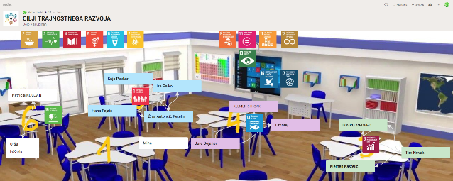  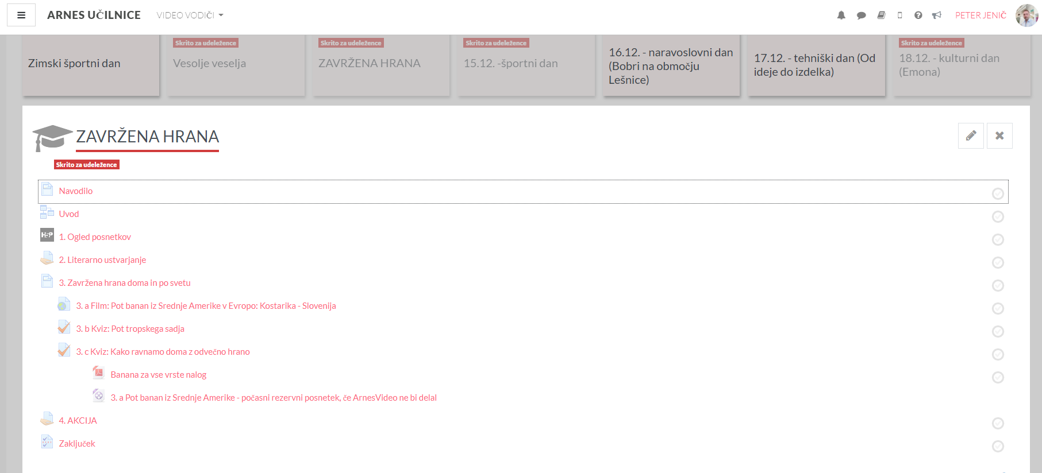
2. | - Razmišljam o realnem problemu in rešitvah  - Podučim se o zavrženi hrani  - Povežem literarno ustvarjanje s problemom zavržene hrane  - Predlagam rešitve za izziv trajnostne proizvodnje in porabe | KAJ LAHKO STORIM JAZ  Učenci v skupini iščejo možno rešitev izziva zavržene hrane. Svoje ideje predstavijo v Jamboard. Predstavijo odgovore na tri vprašanja:  - Kaj bi lahko storil glede zavržene hrane danes.  - Kaj bi lahko storil glede zavržene hrane v roku enega leta  - Kako bi uredil problem zavržene hrane, če bi imel čarobno moč  Oblikujejo rešitev | - s sošolci se dogovorimo v 5 minutah  - pomagam pri ustvarjanju nalepke  - ustvarim literarno delo | 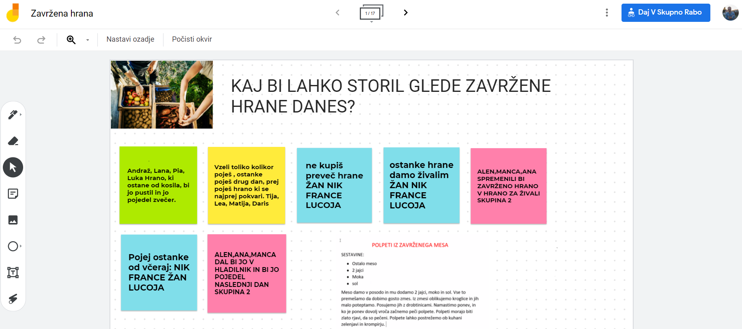  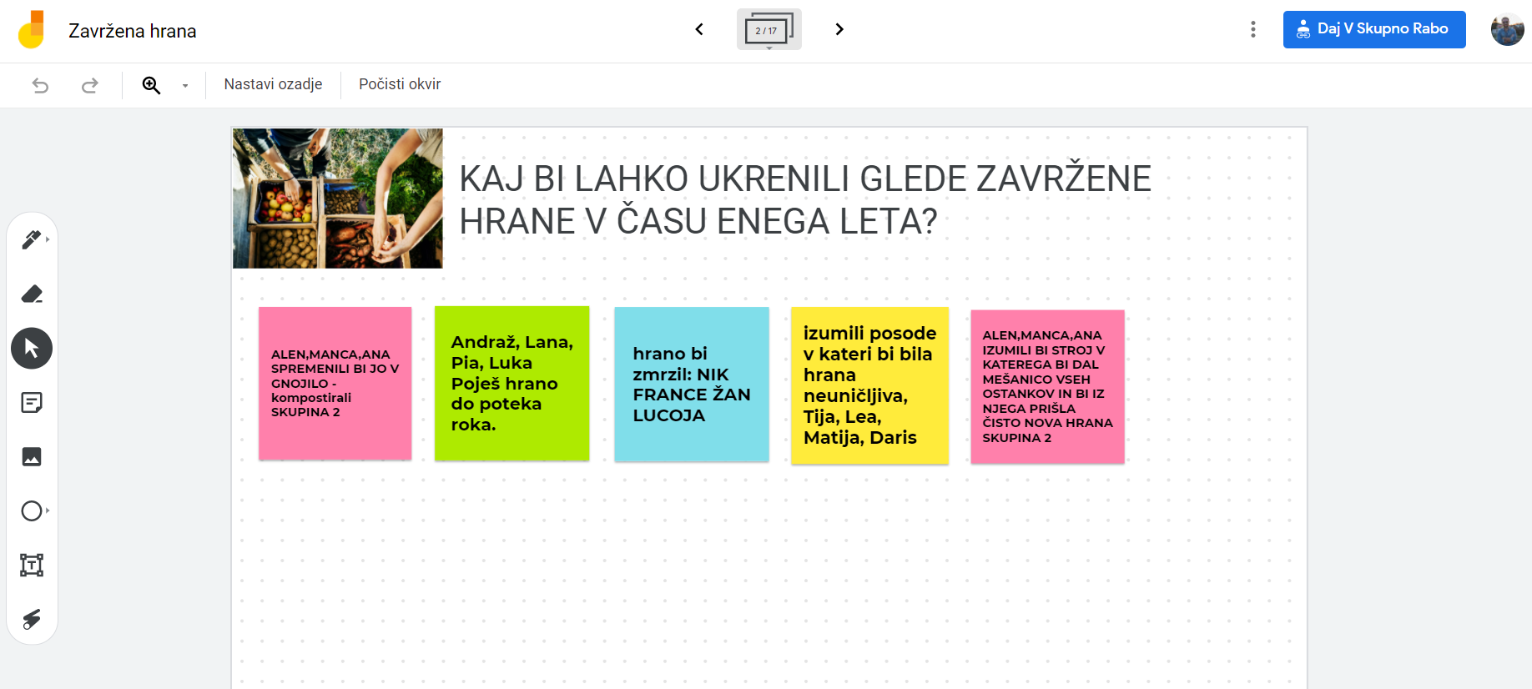  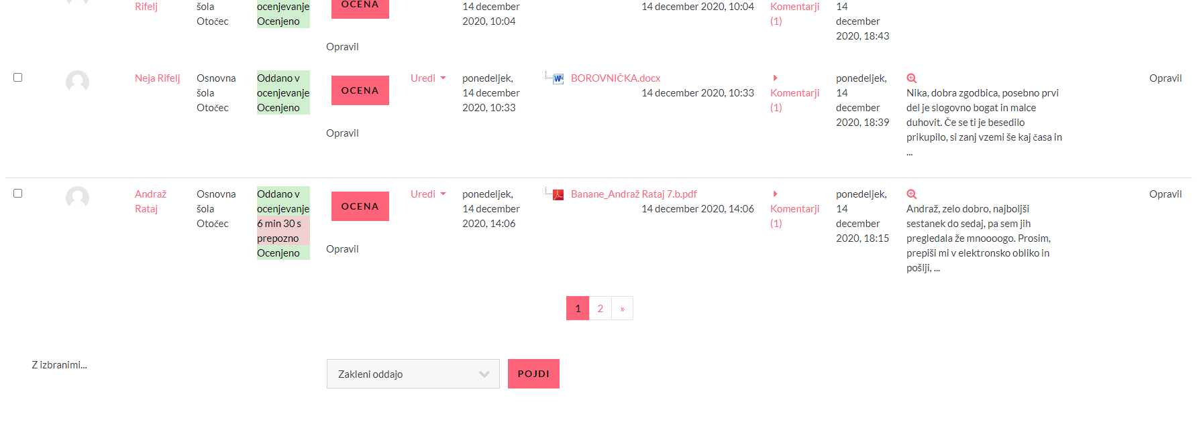  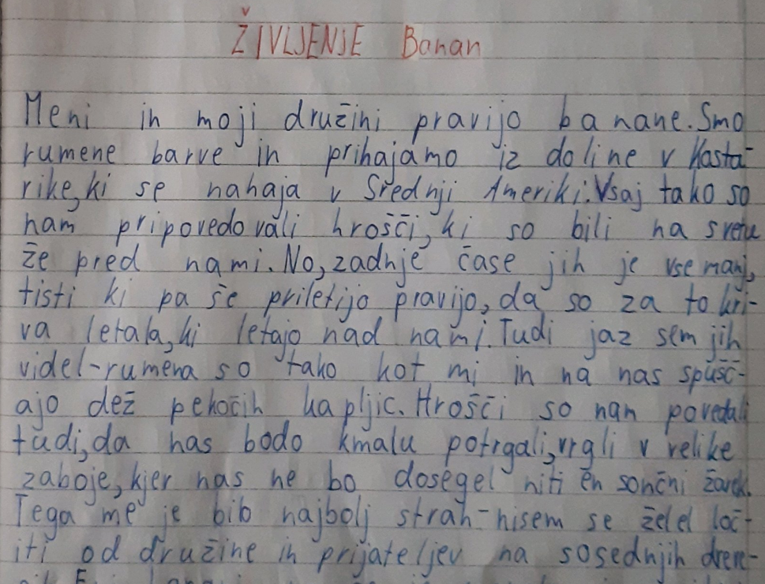
3. | - Poznam raznovrstno prehrano  - Spoznam energijsko vrednost  - Oblikujem svoje rešitve konkretnega problema | OBROK IZ ZAVRŽENE HRANE  Učenci v skupini oblikujejo meni iz sestavin, ki bi jih sicer zavrgli. Držijo se načel raznovrstnosti, energijske vrednosti, estetske oblike predstavitve. | - sestavim obrok iz hrane, ki bi jo sicer zavrgli  - fotografiram in naložim v spletno učilnico | 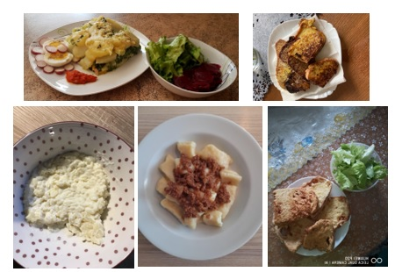
4. | - Postavim kriterije, glede na katere se bom odločil o vprašanju  - Oblikujem svoje mnenje in ga podprem z dokazom  - Poznam energijsko vrednost hrane | RAZREDNA DISKUSIJA  Učenci vsak zase glasujejo za naj meni po v naprej določenih kriterijih. Ob oddanem glasu zapišejo tudi argument in svojo odločitev utemeljijo. | - zapišem svoje mnenje  - glasujem na podlagi določenih kriterijev  - oblikujem argument | 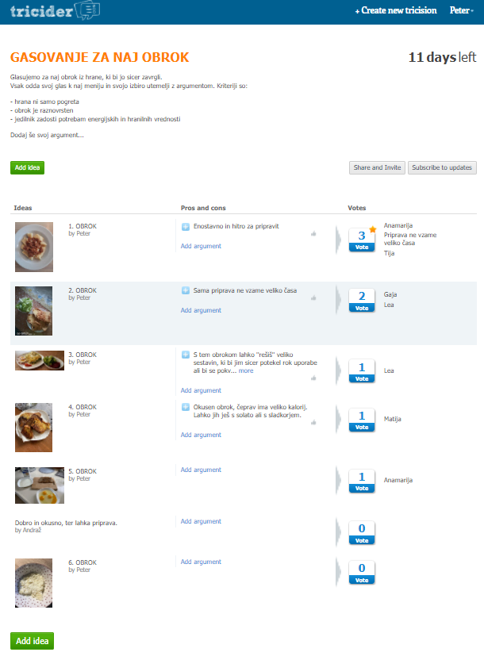
5. | - Učim se samorefleksije na opravljeno delo  - Uporabim kar je dobro in se iz napak učim | KAJ SMO DOSEGLI IN KAJ BI LAHKO IZBOLJŠALI  Učenci samostojno evalvirajo aktivnosti za doseganje ciljev trajnostnega, tako da v prej pripravljeni Tricider glasujejo in zapišejo argument za svojo izbiro. | - k svojemu glasu zapišem argument  - glasujem  - komentiram mnenje vsaj dveh sošolcev | 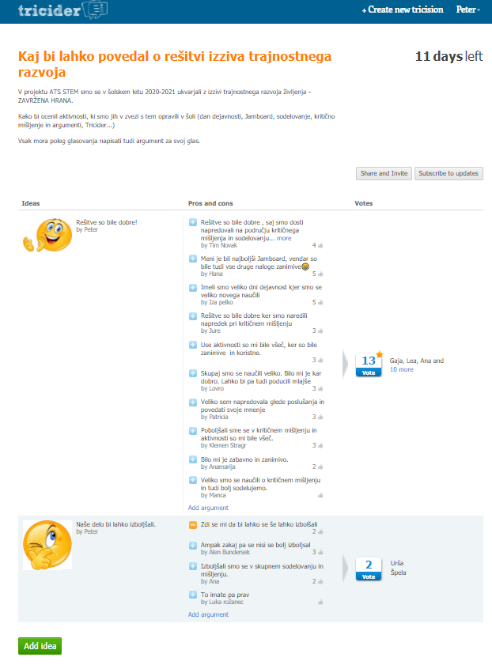

IV. UČNO-DELOVNI LISTI ZA UČENCE (priloženi in oštevilčeni kot Priloga 1, Priloga 2 …)
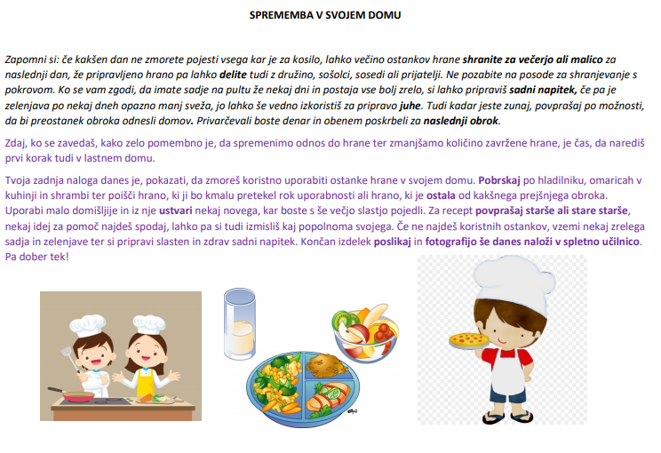
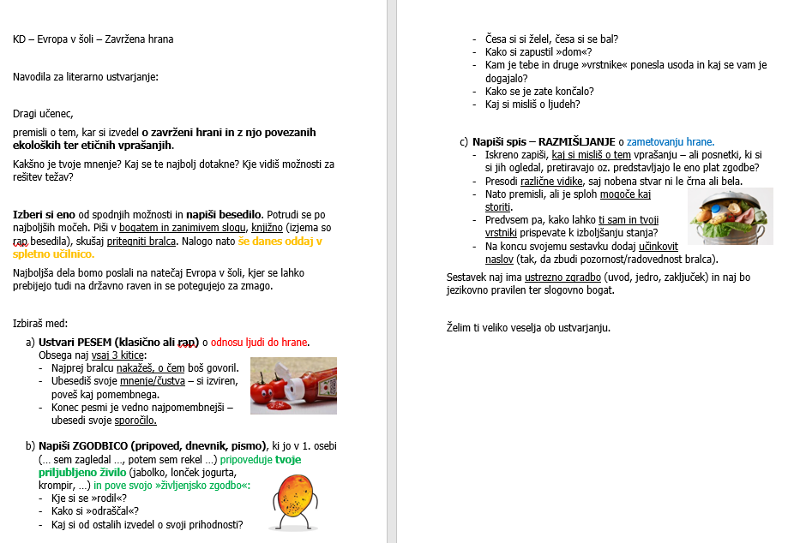
Priloga 1: navodilo za literarno ustvarjanje pri koraku 1

Priloga 2: delovni list – sprememba v svojem domu

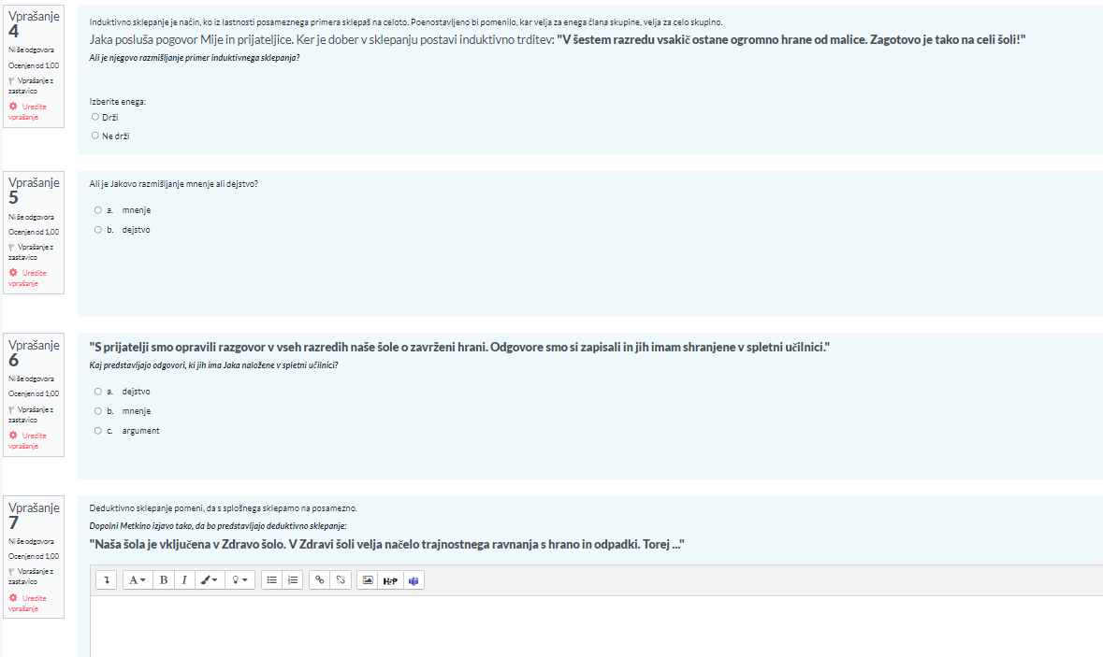
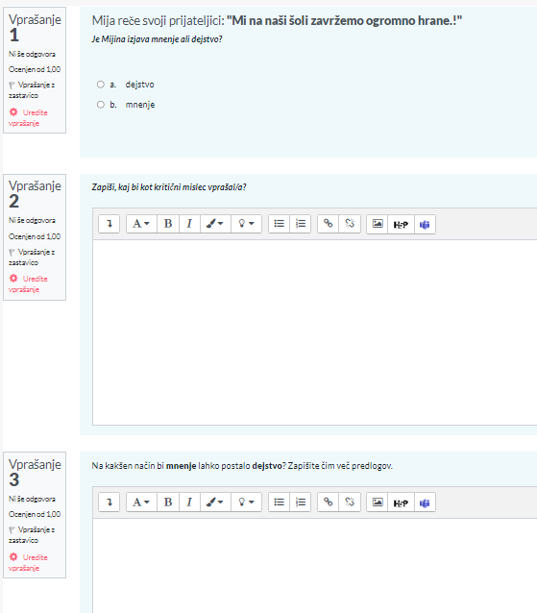
Priloga 3: delovni list v obliki kviza v Moodle

V. EVALVACIJA STEM UČNE ENOTE
1. Kakšni so dosežki učenca/-ev na področju kompetenc, ki smo jih razvijali pri STEM-učni enoti?

ZBIRNIK IZBRANIH DOKAZOV UČENCEV (pridobljenih z IKT) za razvijanje izbranih STEM-kompetenc
Opomba: Dokazi naj bodo vrednoteni v skladu z nameni učenja in s kriteriji uspešnosti na treh ravneh.

 | Korak, pri katerem je dokaz nastal | 1. raven | 2. raven | 3. raven
 | 1. | 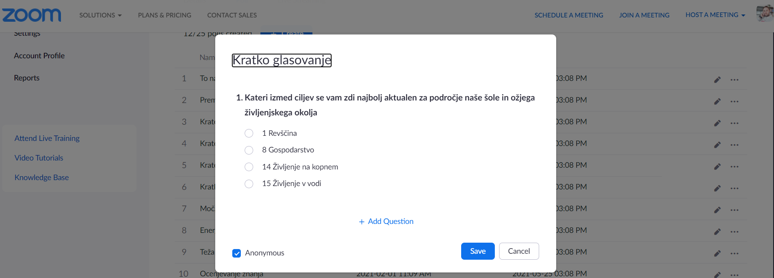
 | 1. | Učenec v skupini ni dejaven, pritrdi mnenju ostalih | Učenec je v skupini dejaven, vendar ne izrazi svojega mnenja | Tvorno sodeluje pri oblikovanju skupnega cilja, gradi na idejah drugih
 | 2. | Učenec prepozna problem  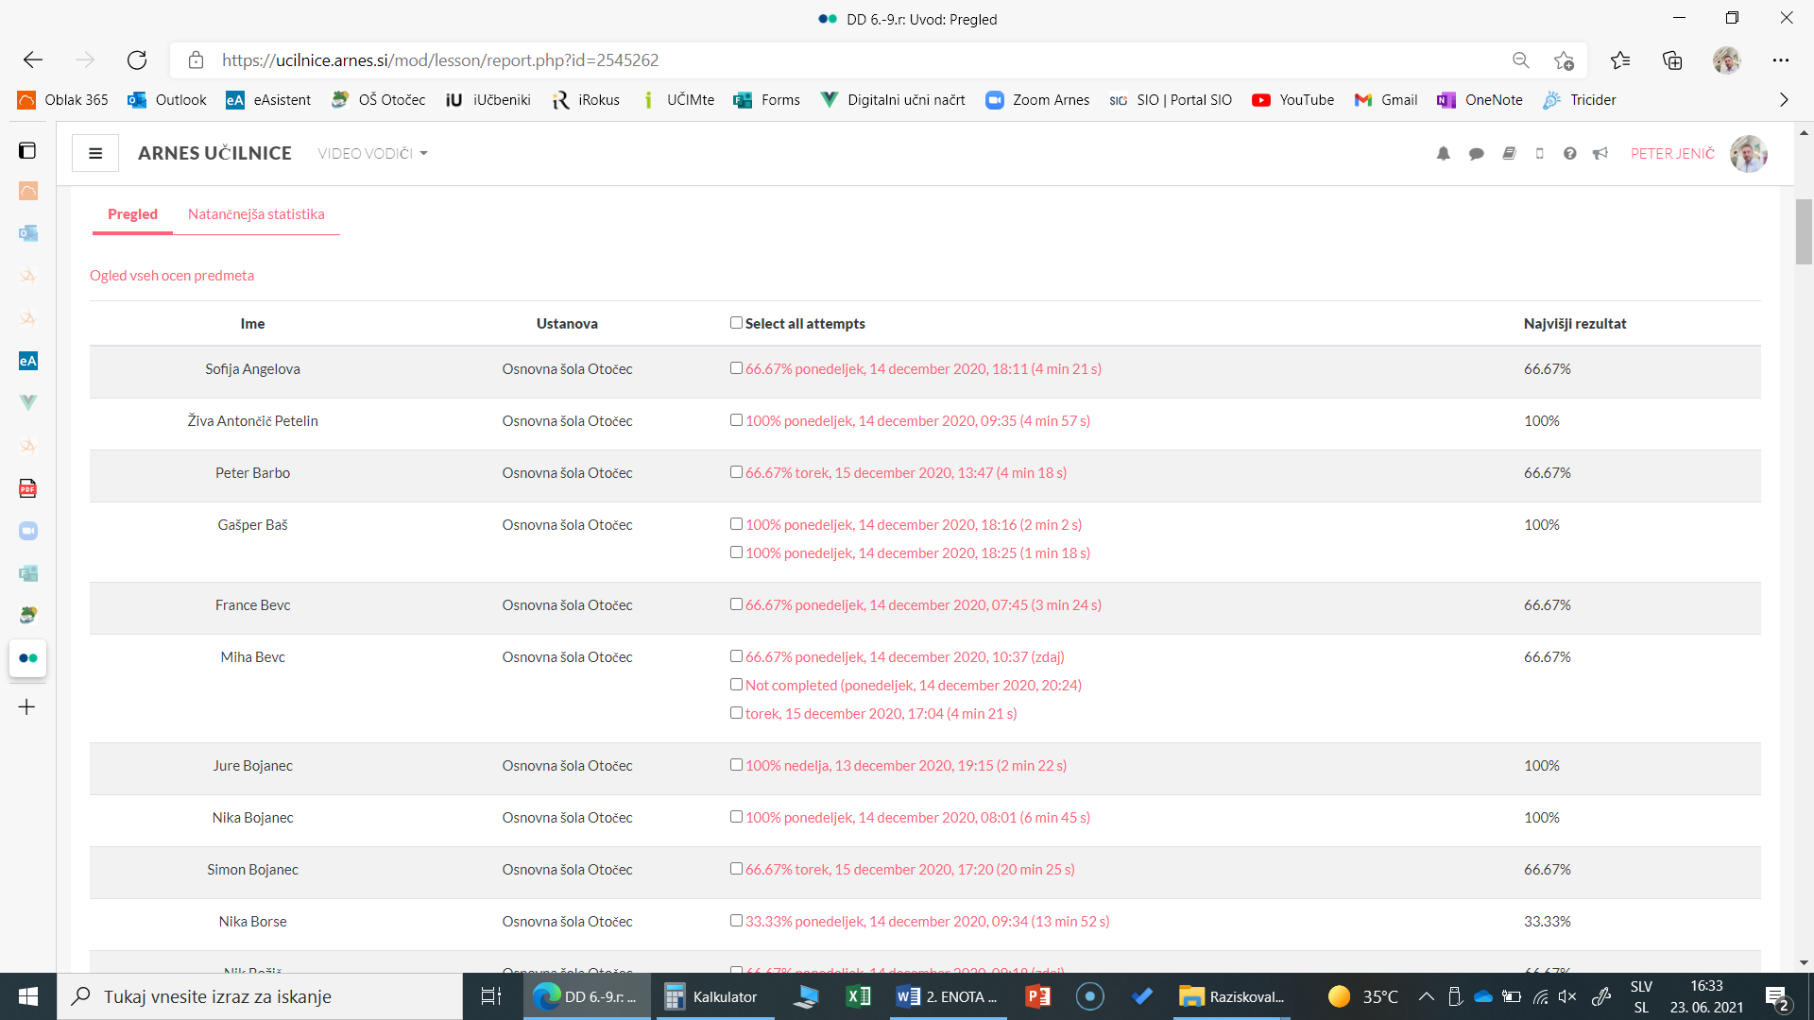 | Učenec prepozna problem, poišče vir informacij o izzivu in samostojno odgovori na odprta vprašanja  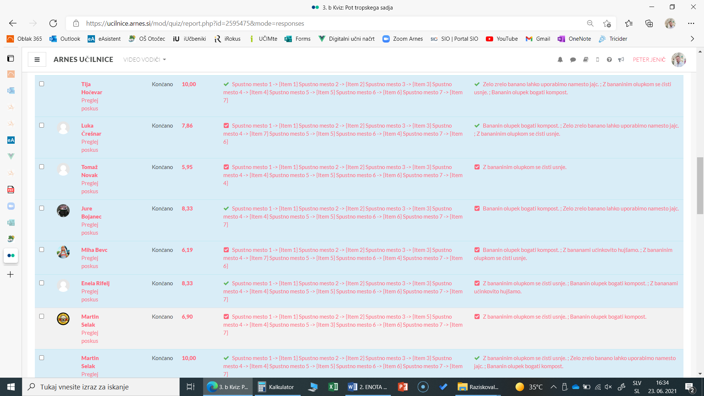 | Učenec prepozna problem in ustvari literarno delo s predlogom rešitve  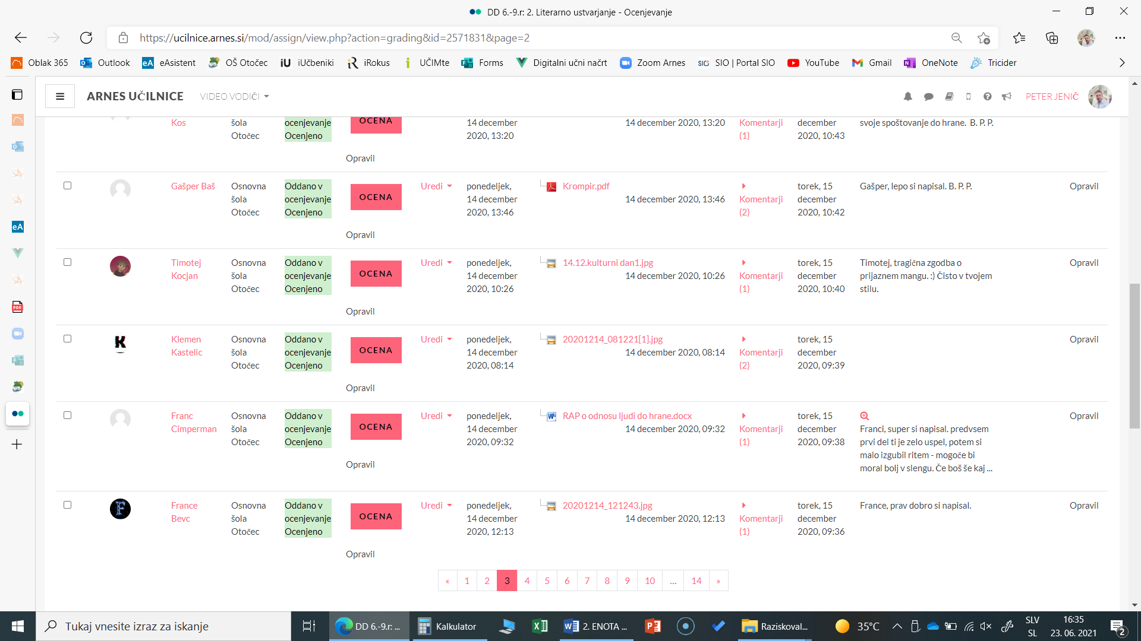
 | 3. | Učenec sestavi preprosto jed  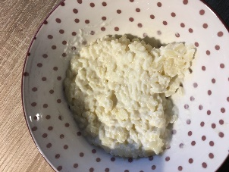 | Učenec sestavi jed iz hrane, ki bi ji potekel rok uporabe  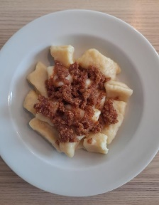 | Učenec sestavi jed, s tem da upošteva raznovrstnost prehrane ter energijsko vrednost  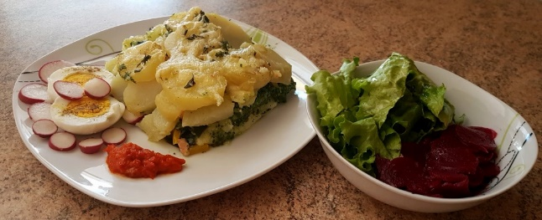
 | 4. | Učenec primerja določene kriterije, vendar se ne opredeli  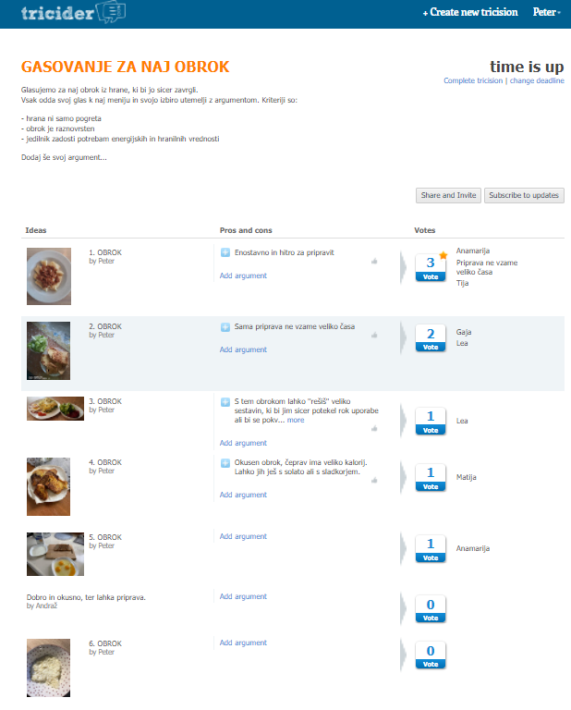 | Učenec primerja kriterije, se opredeli in glasuje | Učenec primerja kriterije in argumentira svojo odločitev
 | 5. | Učenec evalvira opravljeno delo v učni enoti in se pogovori s sošolcem  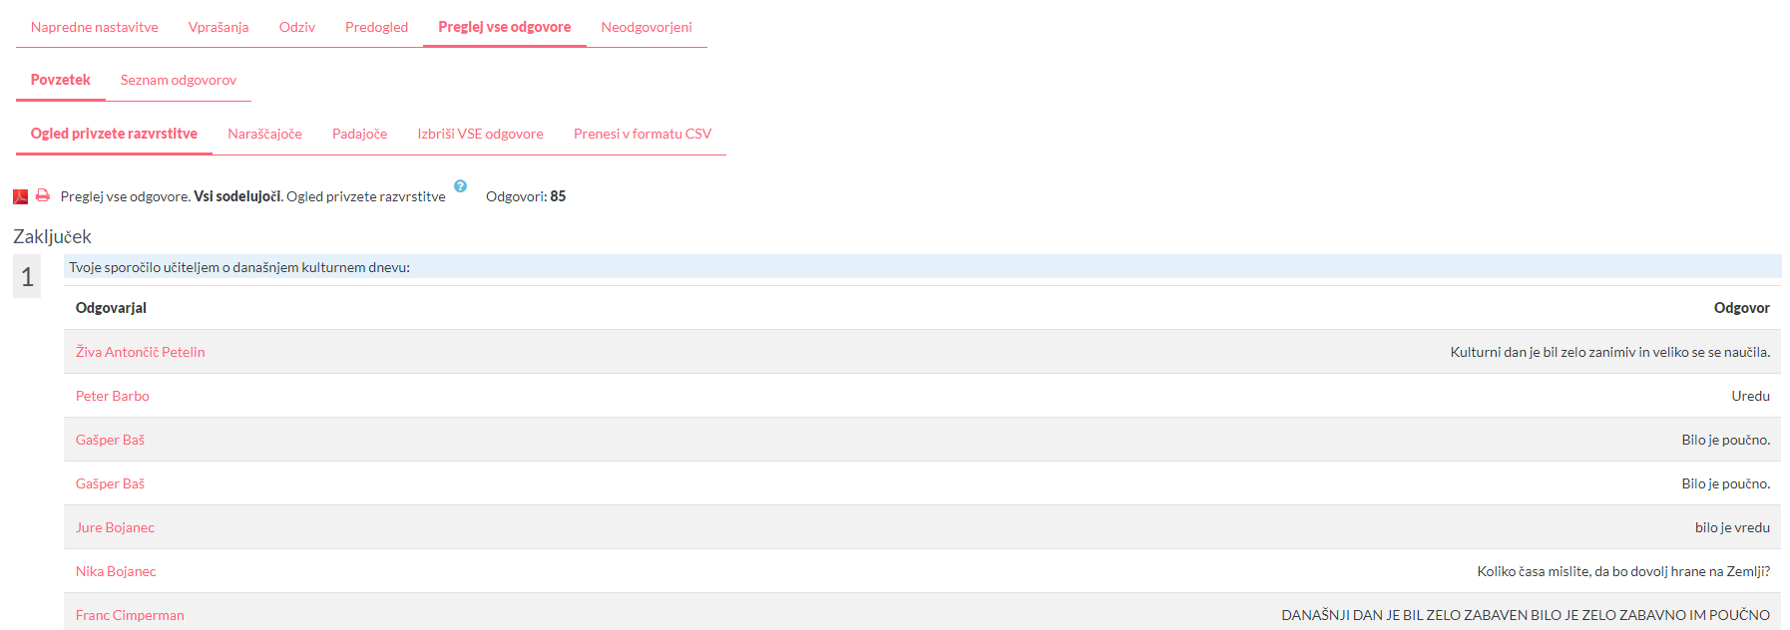 | Učenec evalvira delo in glasuje  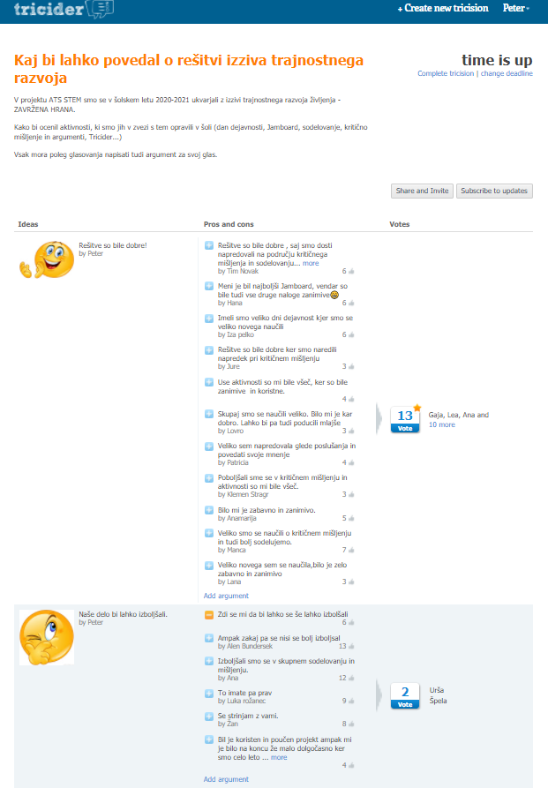 | Učenec evalvira delo in argumentira svojo odločitev

2. Kako dobro so nam služila digitalna orodja za vrednotenje izbranih kompetenc?
VREDNOTENJE UPORABLJENIH DIGITALNA ORODIJ V SKLADU S KRITERIJI
Opomba: vstavite + pri ustreznem kriteriju
DIGITALNO ORODJE | Prilagodljivost | Praktičnost | Funkcionalnost | Uporabnost
Moodle + Zoom + Word | +++ | + | + | ++
Moodle klepetalnice  Zoom klepetalnice (breakrooms) | +  +++ | -  +++ | +++ | - učenci jih niso uporabljali, uporabljali so svoje kanale
MS Forms | +++ | ++ | + (drugo okolje od Moodle)
Moodle kviz | +++ | +++ | +++ | +++
Zoom anketa | +++ | +++ | +++ | +++
Jamboard | +++ | +++ | +++ | Zelo uporabno, vendar ni iz Moodle okolja
Padlet | +++ | +++ | +++
Tricider | +  - (NE moremo ga vključiti embed v obstoječo spletno stran) lahko uporabimo samo povezavo | +++ | +  Omejeno oblikovanje teksta

Učenci bi morali imeti svoj video pogovor znotraj svoje skupine. Chat (klepetalnica Moodle) ni dovolj za njihovo pozitivno izkušnjo. To je omogočal Zoom breakrooms.

Razmislite in zapišite, kako bi lahko bolje podpirali razvoj izbranih kompetenc učencev pri STEM-učni enoti?
Pri razvoju kritičnega mišljenja bi morali z učenci razvijati eno ali največ dve veščini (od 12)
Z izbiro drugega digitalnega okolja – Google ali MS Teams. Učencem sta ti dve okolji, zaradi vsakdanje rabe na mobilnih napravah in računalnikih, bolj domači.
Obseg učne enote bi morali zmanjšati, strniti in opraviti več krajših enot.

